Консультация для родителей
«Пластилинография – рисование пластилином»

Дети очень любят лепить. Лепка является одним из самых увлекательных и интересных видов детской деятельности.
Если у вас, дорогие мамы и папы, бабушки и дедушки, есть время пообщаться со своим ребенком увлекательно и с пользой, предлагаю вам необычную технику работы с пластилином. Эта нетрадиционная техника работы с пластилином называется «пластилинография». Принцип ее заключается в создании лепной картины с изображением полуобъемных предметов на горизонтальной поверхности.
Заниматься лепкой в этой технике можно уже с 3-х лет. Просто, чем старше ребенок, тем больше будет самостоятельности, творчества, меньше вашей помощи и руководства.
В технике «пластилинография» можно сделать какой-нибудь предмет (например: новогодняя игрушка, любимая игрушка, фрукт или овощ, цветы, животных и целую сюжетную картину (зимний или осенний пейзаж, рыбки в аквариуме, барашки на лугу и т.п.), можно сделать поделки к празднику «Розы для мамы», «Открытка для папы», «Космос».
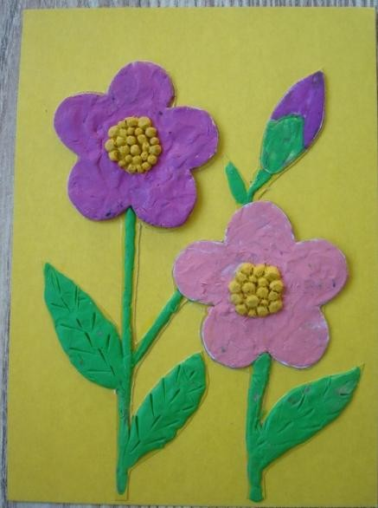
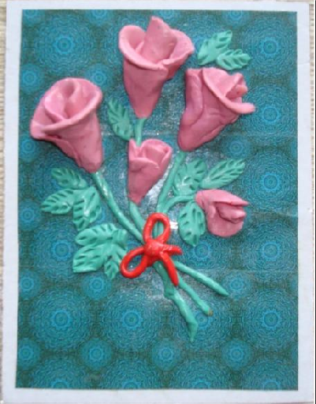
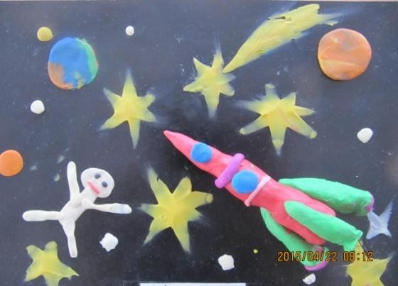
Пластилинографию можно комбинировать с деталями аппликации из бумаги и картона или «бросового» материала (бусины, пайетки, пуговицы). Пластилинография интересна и тем, что дети научатся использованию новых приемов: выполнению декоративных налепов разной формы, прищипыванию, сплющиванию, оттягиванию деталей от общей формы, плотному соединению частей путем примазывания. Научатся использовать цвет пластилина для большей выразительности изображаемых предметов.
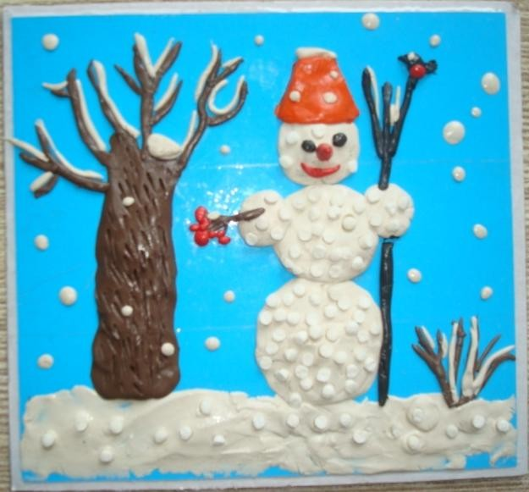
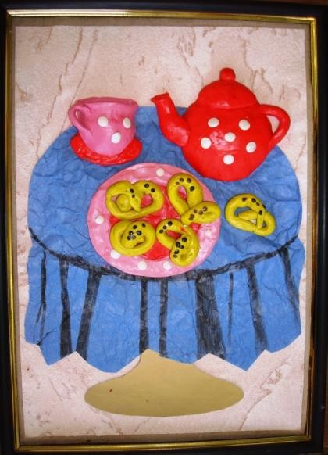
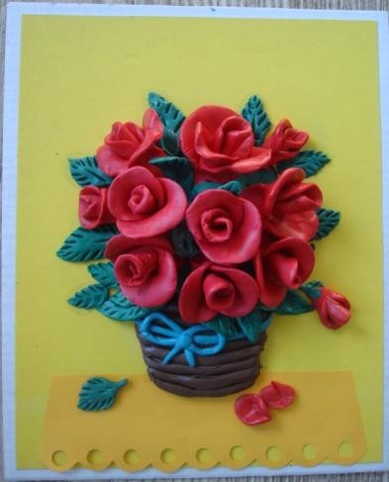
Не все дети правильно могут передать в лепке, что они хотят слепить. У многих наблюдается недоразвитие мышц пальцев и кистей рук. Детям необходимо помочь развить умение владеть рукой и пальцами, подчинять движение контролю руки и глаза, правильно пользоваться стекой.
Пластилинография поможет ребенку освоить объем, сделать картинку рельефной и за счет этого – более выразительной и живо й. А еще это способ дать детским пальчикам хорошую мышечную нагрузку, т.к. использование разных материалов требует ловкости в обращении с мелкими предметами, способствует координации движений рук. А развитие руки находится в тесной связи с развитием речи ребенка и его мышления.
Занятия лепкой в технике «пластилинография» помогают детям лучше познать окружающим мир, цвет, форму, величину предметов, развивает воображение.
Если дома ребенок не хочет заниматься с пластилином, то взрослым может применить игровой прием (например: «Катя, к нам в гости пришел Мишка-Топтышка. Давай покажем Топтышке, как мы умеем играть с пластилином» и т.п.).
Работа с пластилином дает возможность ребенку выплеснуть отрицательные эмоции, снять напряжение, почувствовать себя свободным, дает возможность удивляться, радоваться.

крана.
При работе с пластилином важно знать:
- Твердый пластилин нужно разогреть перед занятием в емкости с горячей водой из под

- При работе с пластилином следует использовать как основу плотный картон (белый,

цветной), чтобы не происходило ее деформация при выполнении приемов придавливания, примазывания, сглаживания, расплющивания во время закрепления предметов на горизонтальной поверхности. Можно использовать пластиковые крышки от упаковочных продуктовых коробочек.
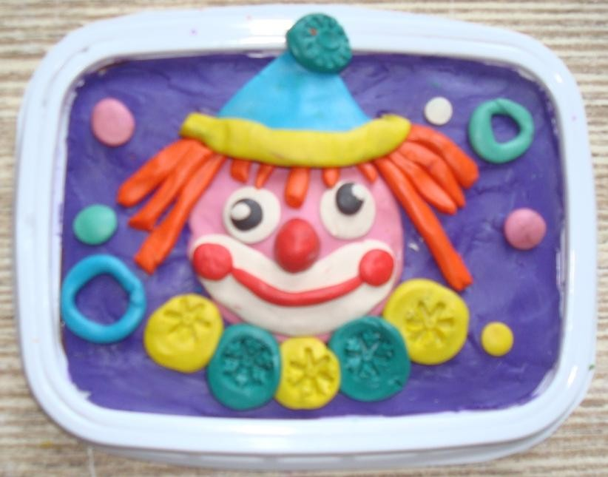
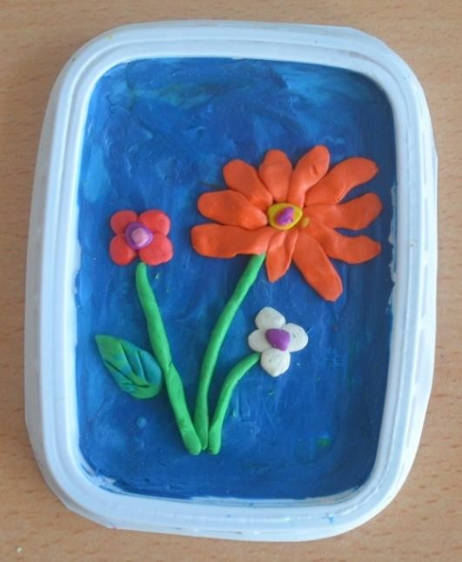
- Чтобы картинка со временем не потеряла своей привлекательности, следует основу с предварительно нарисованным контуром или без него покрыть скотчем. Это поможет избежать появления жирных пятен. Да и работать на скользкой поверхности легче и при помощи стеки проще снять лишний пластилин, не оставляя следов.
- Вспомогательный материал: наглядный образец (картинки из сказок, деревья за окном и т.д.), семена подсолнуха, арбуза, саго, фигурная вермишель, пуговки, бусинки, колпачки от фломастеров – все может пригодиться.
- Если навыки рисования не высоки, для нанесения контура рисунка можно использовать трафареты овощей, фруктов, животных и др.
- Готовую работу можно побрызгать лаком для волос. Так она дольше сохранится и с нее легче будет удалять пыль.

- У ребенка должна быть салфетка для рук, чтобы он мог воспользоваться ею в любое время, а после выполнения работы сначала вытереть руки салфеткой, а затем вымыть их водой с мылом.
Также следует помнить, что работа над пластилиновыми картинами трудоемкая, требует усидчивости, усилий, а дети не могут сидеть долго на месте. Поэтому, чтобы ребенок не переутомился, не пренебрегайте разминками.

А теперь несколько практических рекомендаций по технике пластилинографии.

- Примазывание. Т.е. берем нужного цвета пластилин и размазыванием его по картону (примазыванием). Например: надо «нарисовать» голубое облако. Предварительно в нудной части листа делаем карандашный набросок или обводим по трафарету. Берем голубой пластилин и, не выходя за контур наброска, примазываем пластилин («раскрашиваем» голубым пластилином облачко). Для большей натуральности можно сделать два-три мазка белым пластилином.

- Скатывание веревочек. Например: вы рисуете машинку. Сначала выбираем фон. Затем – карандашный набросок. Далее выбираем пластилин, который будет «выгодно» смотреться на выбранном вами фоне. Раскатываем пластилиновые веревочки нужной длины и толщины, и этими веревочками выкладываем контур машины (черным - колеса, кузов – зеленым и т.д.). Подключаем фантазию и вкус. Затем заполняем пространство внутри контуров нужным пластилином. Примазыванием можно создать фон и уже к пластилиновому фону можно крепить веревочки. Веревочками хорошо выделять силуэт изделия – они сделают его четким и выразительным, а пластилин внутри контуров придаст рисунку объемность, яркость, живость.
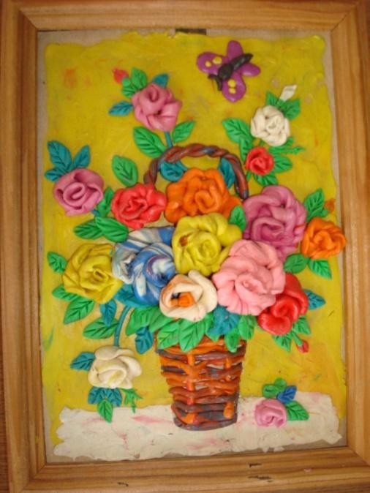
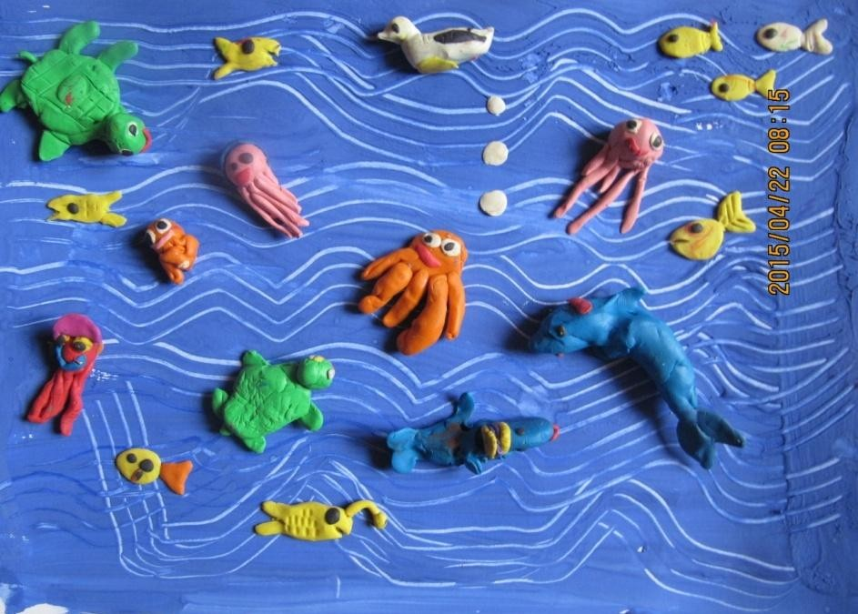
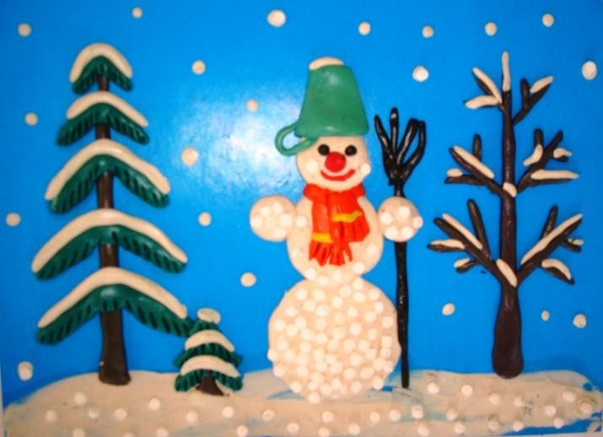
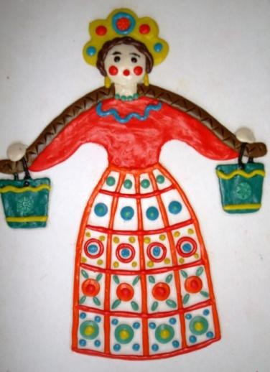
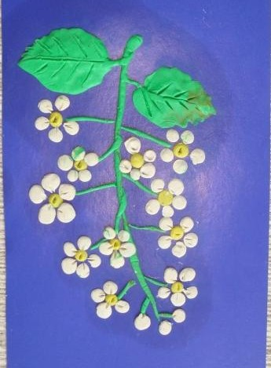

Именно работа пальчиками по притиранию пластилина, скатыванию веревочек, шариков является очень полезной и приносит неоценимые результаты для развития кисти вашего малыша.

Мамы, папы, а особенно бабушки и дедушки! Вы проведете с ребенком время увлекательно и полезно. Желаю творческих успехов.

Воспитатель группы Чудина О.Ю.

